Lima Duarte, 26 de novembro de 2024

Requerimento nº: 139/2024

Senhor
Presidente da Câmara e
Demais Vereadores.

O vereador que este subscreve no uso das atribuições que lhe são conferidas pelo Regimento Interno da Câmara Municipal e Lei Orgânica do município, vem INDICAR ao Gabinete da Prefeita que solicite ao setor responsável que seja tomada providências para a remoção do carro batido na Rua Joaquim Otaviano nº 281.
JUSTIFICATIVA: Os moradores estão reclamando que o veículo abandonado vem causando transtorno para todos.
ANEXO:
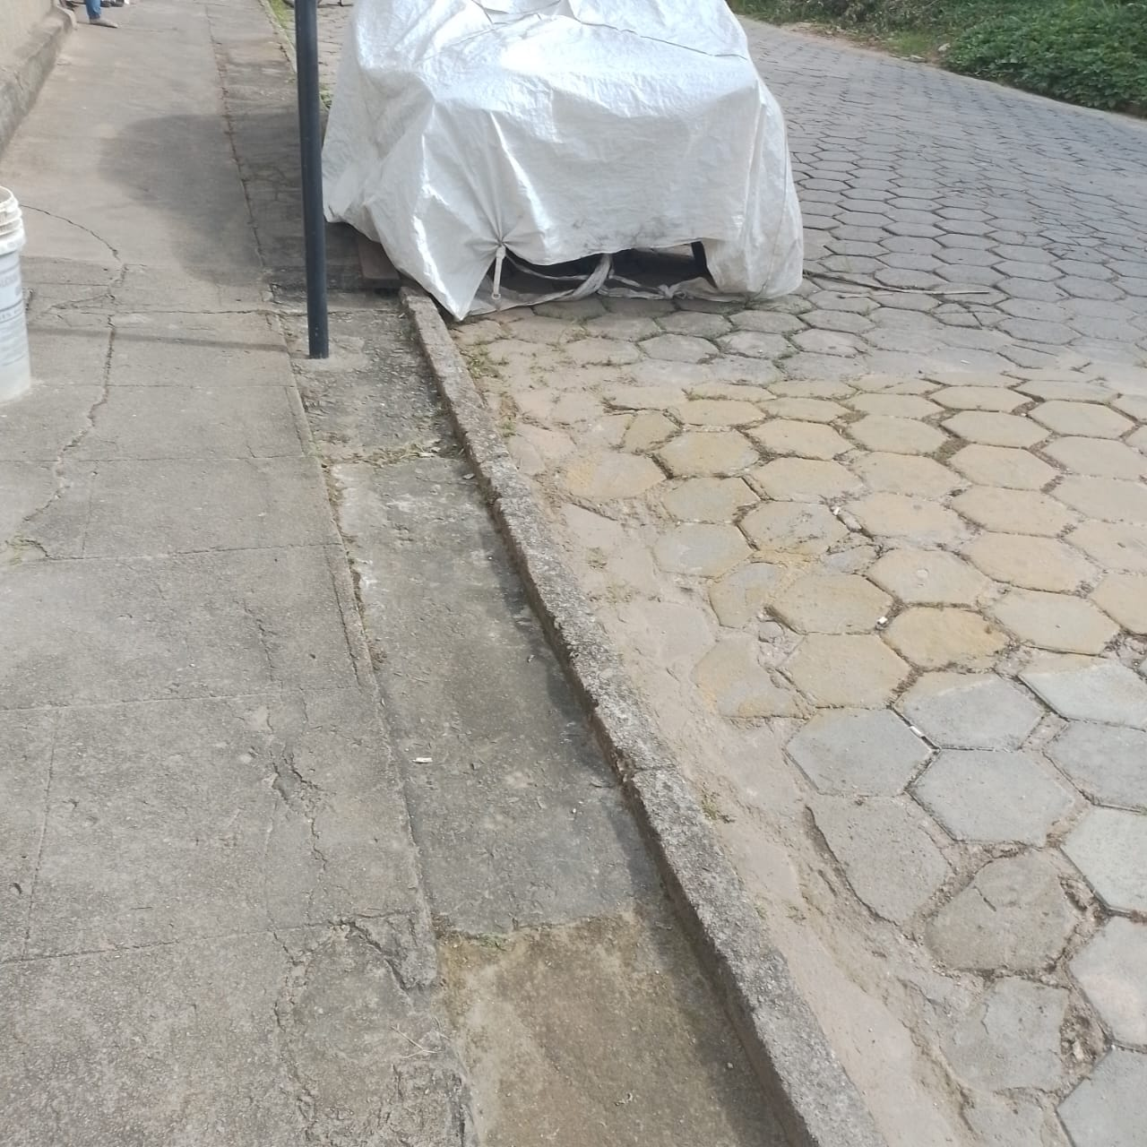

Sem mais para o momento.
Sala de Sessões,

Fabio Junior da Silva
Vereador-REPUBLICANOS

